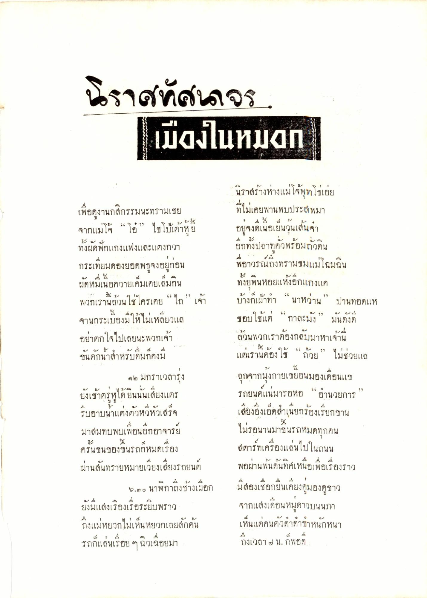
นิราศทัสคจร
เมีสงในหมan
นิราสร้างห่างแม่โจ้พุทโธเอย ที่ไม่เคยพานพบประลพมา
. 4 - 44
อยจงดเนอเยนวนเส้นจา
"
ะ
ะ
น
อกทงปลาทควพรอมถวดิน
พวกเรานลวน 1
เพื่อดูงานกสิกรรมนะทรามเชย จากแม่โจ้ “โอ้” ไชโป้เต้าหูย ทั้งผัดฟักแกงแฟงและแตงกวา กระเทียมดองยอดพธูจงอยู่ก่อน ผดหมเนอควายเคมเคยเล่มกัน พวกเรานี้ล้วนใช่ใครเคย “ ไถ เจ้า จานกระเบื้องมีให้ไม่เหลียวแล อย่าตกใจไปเลยนะพวกเจ้า คนตกนาสาหรบดีมกคงม
๑๒ มกราเวลารุง ยังเช้าตรูหูได้ยินนั่นเสียงแตร รีบอาบน้ําแต่งตัวหวีหัวเสร็จ มาสมทบพบเพื่อนอีกอาจารย์ ครั้นขนของขึ้นรถก็หมดเรื่อง ผ่านสันทรายหมายเวียงเสียงรถยนต์
พี่อาวรณ์ถึงทรามชมแม่โฉมฉัน ทั้งยุพินหอยแห้งอีกแกงแค บ้างก็เฝ้าทํา “นาหว่าน ปานทอดแห ชอบใช้แต่ “กาละมัง” มันดังดี ถ้วนพวกเราต้องกลับมาหาเจ้าน แต่เราต้องใช้ “ถ้วย” ไม่ช่วยแล ลุกจากมงกายเขยือนมองเดือนแข รถยนตแน่มารอหอ “อํานวยการ เสียงยิ่งเย็ดสําเนียกร้องเรียกขาน ไม่รอนานมาขึ้นรถหมดทุกคน สตาร์ทเครื่องแล่นไปในถนน
ครินชนของชนรถูกหมดเรือง
" น นร พอผ่านพนดนทศ
นอเพอเรองราว
๒.๓ ๐ นาฬิกาถงชางเผือก
ยังมแต่
มีสองเชื่อกยืนเคียงคู่มองดูขาว จากแดงเดือนหมูดาวบนนภา เห็นแต่คนตัวดําดําชาหนักหนา
ยังมีแสงเรืองเรื่อระยิบพราว ถึงแม่หยวกไม่เห็นหยวกเลยสักต้น รถก็แล่นเรื่อย ๆ ฉิวเฉื่อยมา
องเรอระยบพราว
ถงเวลา ๗ น. กฟอก

